專題名稱：遠端螢幕截圖與簡易系統控制

作者: 吳沛宸-11303012A、翁佳妤-11303024A、蘇佳雯-11303029A、李翊誠-11303081A

專題簡介:
本專題希望用 TCP/IP 實作一個「功能簡單版」的遠端控制程式，了解 socket 通訊與資料傳輸的基本觀念。

功能特色:
- ✅ [功能1] 遠端截圖：Server 發送「screenshot」指令給 Client，Client 擷取螢幕畫面，將圖片傳回 Server 儲存。
- ✅ [功能2] 開啟檔案 : Server 發送「open」指令給 Client，Client端開啟指定檔案
- ✅ [功能3] 遠端關機 : Server 發送「shutdown」指令給 Client，Client回傳確認訊息後關機
- ✅ [功能4] 螢幕串流 : Server 發送「stream」指令給 Client，Client 連續回傳串流畫面

系統架構
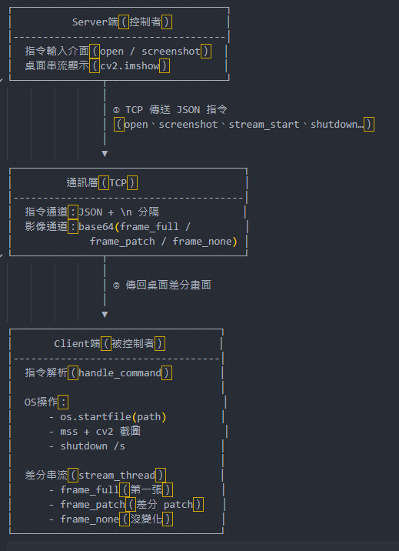
協定設計
訊息格式:
{
"type": "<指令名稱>",
...其他欄位
}
[說明您的協定設計] : 我們的遠端控制系統採用 TCP + JSON 格式作為雙向通訊協定。
所有訊息皆以 \n 作為分隔符，確保每筆指令為單一完整 JSON Object，避免 TCP 黏包問題。
安裝與執行
需求
- Python 3.7+
- [其他依賴]
安裝
- mss
- cv2
- numpy

測試結果:
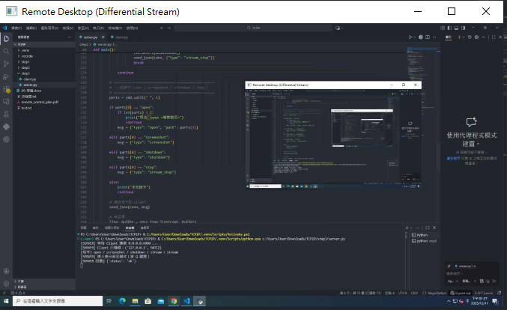
未來改進方向
- [改進項目1] : 可加入滑鼠操控功能
參考資料
- Foundations of Python Network Programming
- [其他參考]

